ПРАВИЛА ПОЛЬЗОВАНИЯ ПАССАЖИРСКИМ ЛИФТОМ
С АВТОМАТИЧЕСКИМ ПРИВОДОМ ДВЕРЕЙ

ИП Мещеряков

Для вызова кабины нажмите кнопку вызываемого аппарата. Если вызов принят, кнопка останется в нажатом положении или "СВЕТИТСЯ". | При перевозке ребёнка в коляске возьмите его на руки, войдите в кабине, а затем ввезите коляску. | 
После автоматического открывания дверей, убедитесь, что кабина находится перед Вами. | При выходе сначала вывезите  пустую коляску, а затем выйдете с ребёнком на руках. | 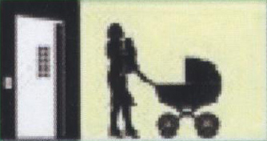
Войдя в кабину, нажмите кнопку нужного Вам  этажа, или кнопку ход. Двери закроются  автоматически, и кабина придет в движение. | Первыми в кабину входят взрослые, а затем дети возрастом до 12 лет. | 
Если кабина остается неподвижной и горит  кнопка индикатора перегрузки, необходимо  уменьшить загрузку кабины. | Дети из кабины выходят первыми, за ними взрослые. | 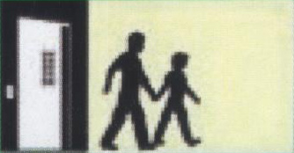
Если кабина остается неподвижной, нажмите  кнопку ◄► или СТОП. Двери откроются. Если  повторно пустить лифт не удалось нажмите  и  ждите ответа диспетчера. | Детям не следует заходить в лифт с незнакомыми людьми. | 
Если кабина остановилась между этажами,  нажмите кнопку нужного этажа. Если движение  не восстановилось, сообщите диспетчеру и  выполните его указания. | Собаку перевозите в наморднике, входя и выходя из лифта, все время придерживайте собаку за ошейник. | 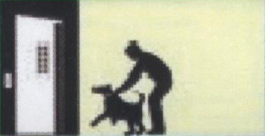
КАТЕГОРИЧЕСКИ ЗАПРЕЩАЕТСЯ

 | Пользоваться лифтом детям до 12 лет без сопровождения  взрослых |  | Перегружать лифт и  прыгать в кабине. | 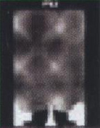 | Пользоваться лифтом при  задымлении кабины,  запахе гари или пожаре.
 | При остановке кабины, не  пытайтесь самостоятельно  выйти это ОПАСНО! |  | КУРИТЬ  В ЛИФТЕ |  | Перевозить взрывоопас-  ные, легковоспламеняющи-  еся и ядовитые вещества.

ЛИФТ ПАССАЖИРСКИЙ:
Рег. № _________ ; Грузоподъёмность ______ кг.; дата ввода в эксплуатацию _________________ ;
Дата следующего технического освидетельствования ____________; Срок службы лифта: 25 лет
ПО ВОПРОСАМ РАБОТЫ ЛИФТА ОБРАЩАТЬСЯ:
Начальник участка ________________________________ ; тел.: ________________________________
Адрес диспетчерской ____________________________________________________________________

АВАРИЙНАЯ СЛУЖБА РАБОТАЕТ КРУГЛОСУТОЧНО

ТЕЛ.: 8 (495) 359-05-63; 8 (495) 358-97-10

